Деревья

- Дети должны усвоить: основные названия деревьев, из чего состоят деревья, какую пользу они приносят, как нужно обращаться с деревьями. Показать ребёнку на картинках, на прогулке разные виды деревьев, отметить особенности строения (ствол, ветви, листья (иглы), плоды и т.д.). Обсудить, какие плоды вырастают на деревьях (шишки, жёлуди, серёжки, вертолётики и т.д.
- Ещё раз рассмотреть вместе с ребёнком картинки. Познакомить его названиями деревьев. Закрепить в словаре обобщающее понятие «деревья».
- Рассказать ребёнку, какую пользу приносят деревья, как следует с ними обращаться.
- Поиграть в игру: «С какой ветки детки?». Во время прогулок и наблюдений подобрать различные листья с деревьев, засушить их. Во время игры взрослый предъявляет листок и спрашивает, а ребёнок должен ответить:
Лист с берёзы (какой лист?) – берёзовый лист;
Лист с осины (какой лист?) – осиновый лист;
Лист с дуба (какой лист?) – дубовый лист;
Лист с рябины (какой лист?) – рябиновый лист;
Лист с клёна (какой лист?) – кленовый лист; и т.д.
- Выучить стихотворение, чётко проговаривая (по возможности) все звуки; поработать над его смыслом:
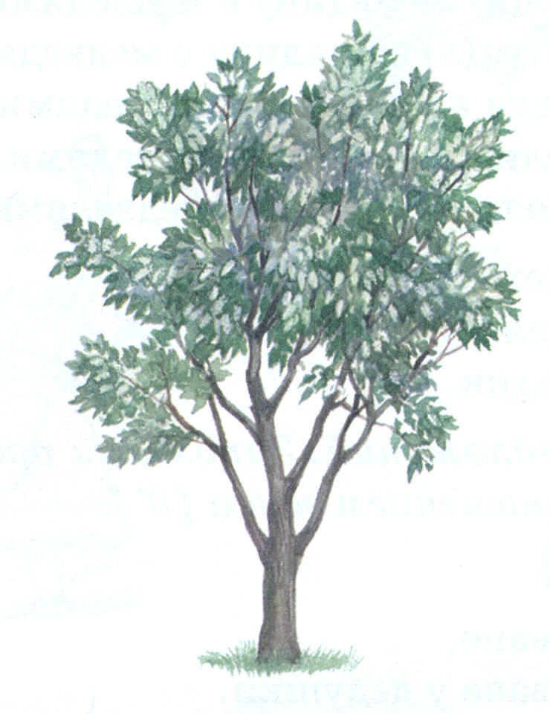
Осинка
В саду осеннем, у дорожки
Осина хлопает в ладошки.
Вот почему на той неделе
Её ладошки покраснели.

(Сделать иллюстрацию к стихотворению).

